活動主題：英語日系列活動-二年級英語歌唱練習
日期：107年12月5日 | 地點：教室
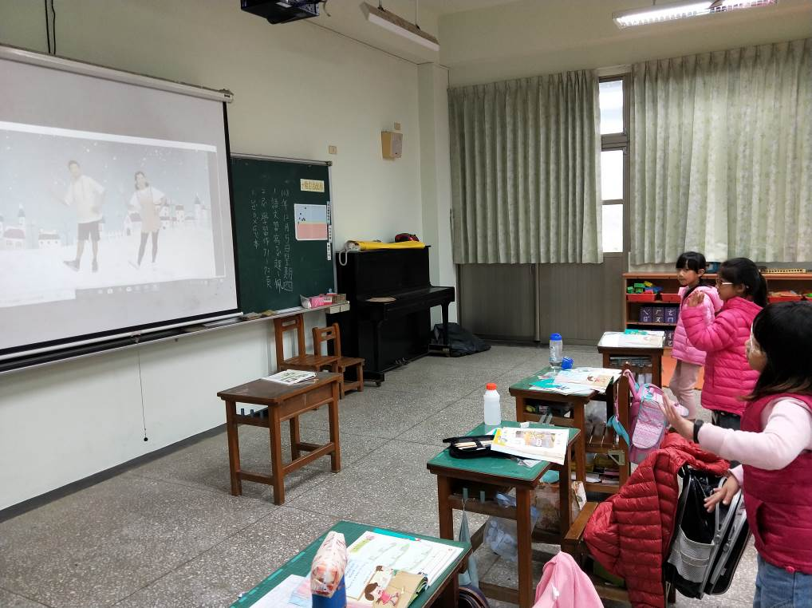

活動主題：英語日系列活動-一級英語歌唱練習
日期：107年11月5日 | 地點：教室
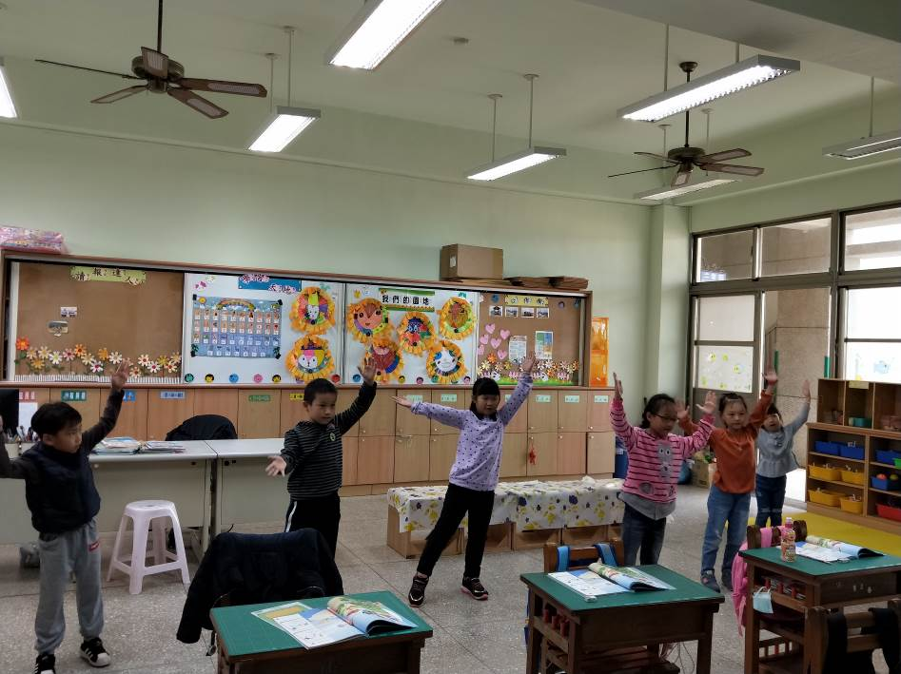
活動主題：英語日系列活動-三級英語童謠戲劇活動
日期：107年10月30日 | 地點：教室
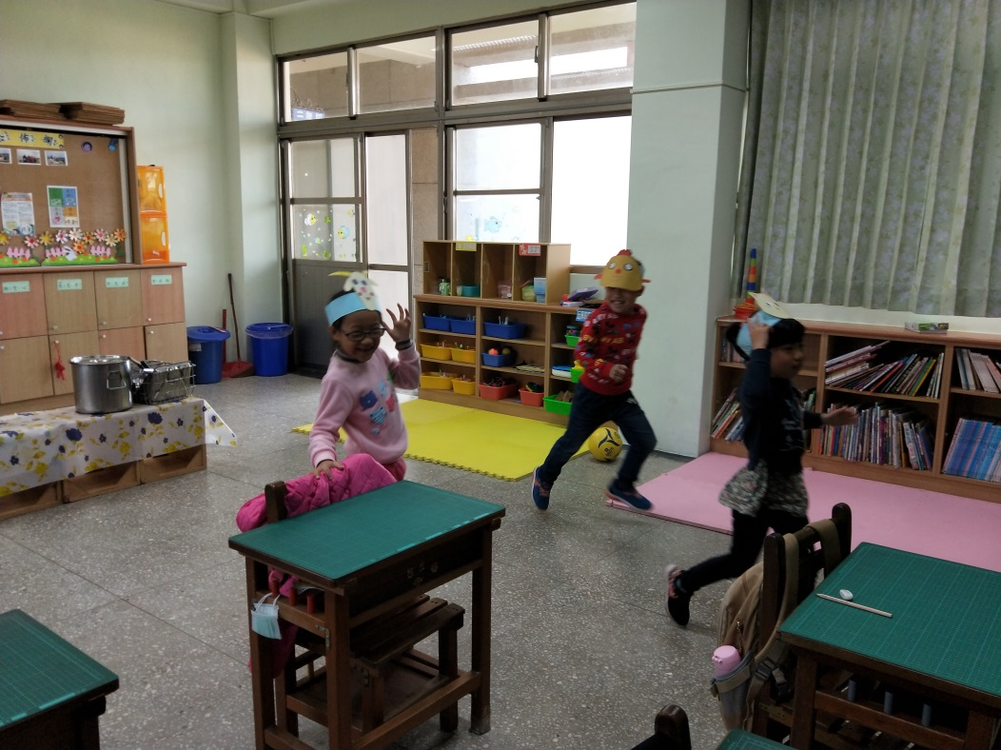
Old McDonald had a farm
活動主題：英語日系列活動-三級英語童謠戲劇活動
日期：107年10月30日 | 地點：教室
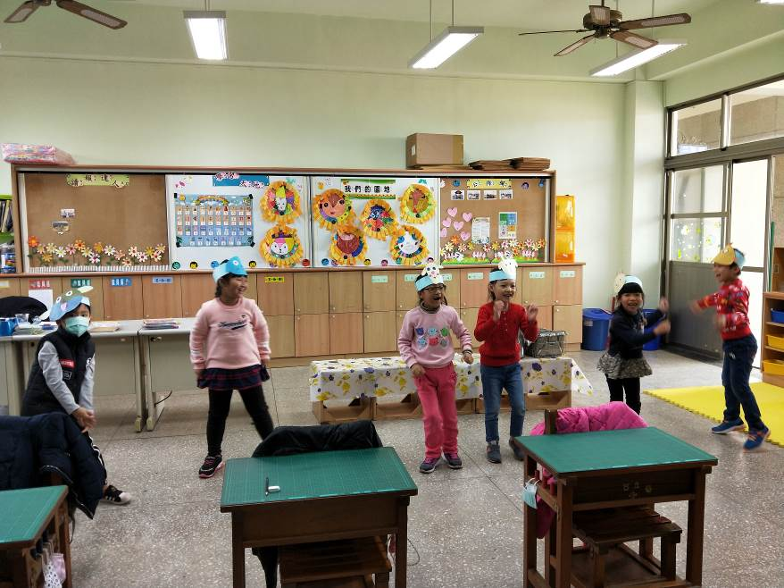
Old McDonald had a farm

活動主題：英語日系列活動-全縣英語歌唱比賽
日期：107年11月12日 | 地點：馬小
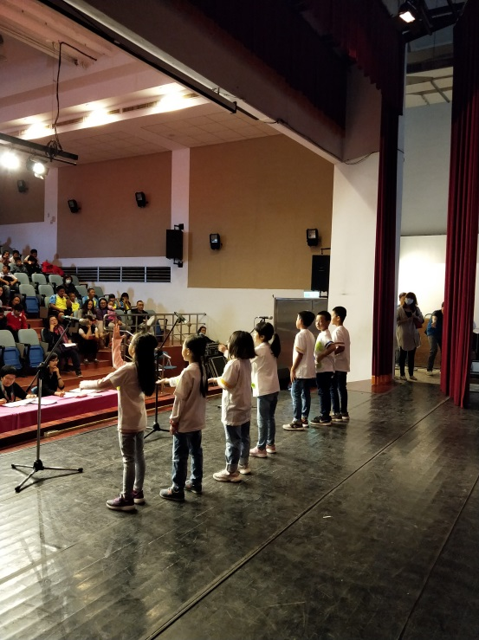

活動主題：英語日系列活動-全縣英語歌唱比賽
日期：107年11月12日 | 地點：電腦教室
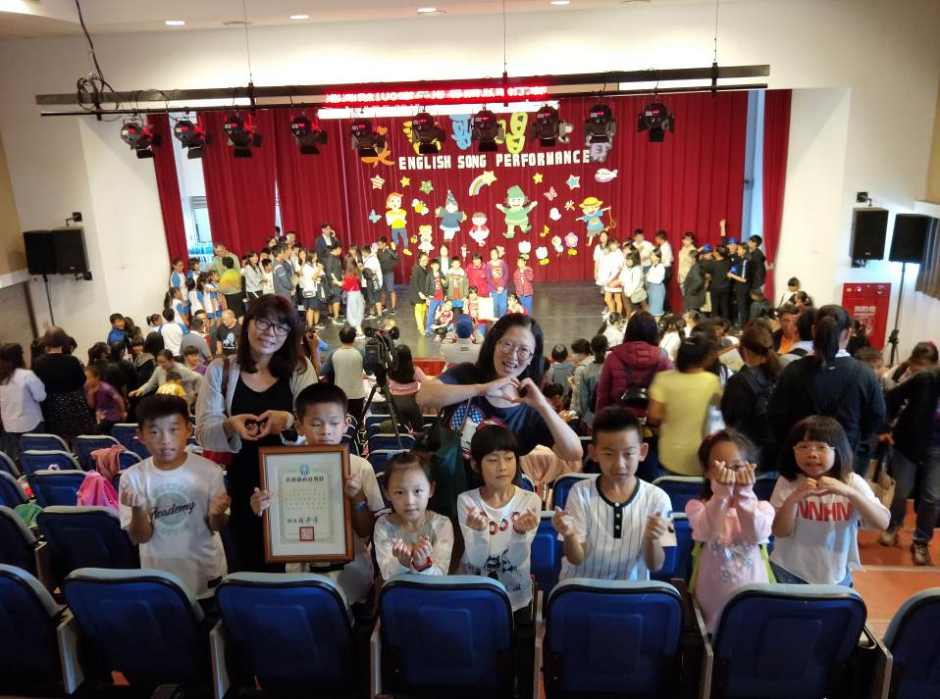

活動主題：英語日系列活動-節慶活動:感恩節卡片
日期：107年11月20日 | 地點：教室
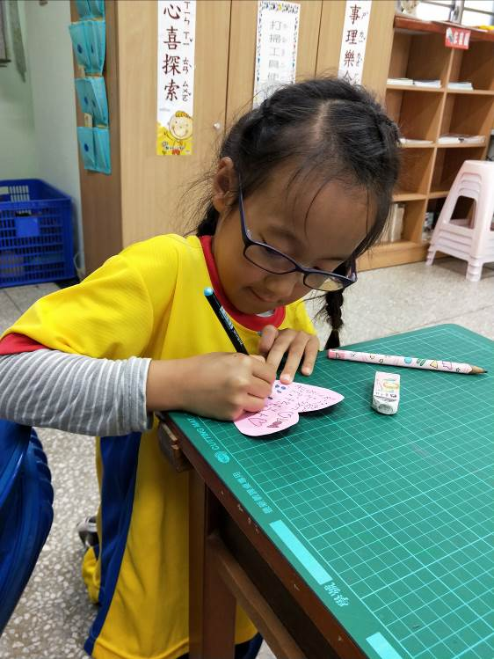

活動主題：英語日系列活動-節慶教學-聖誕節吊飾製作
日期：107年12月1日 | 地點：教室
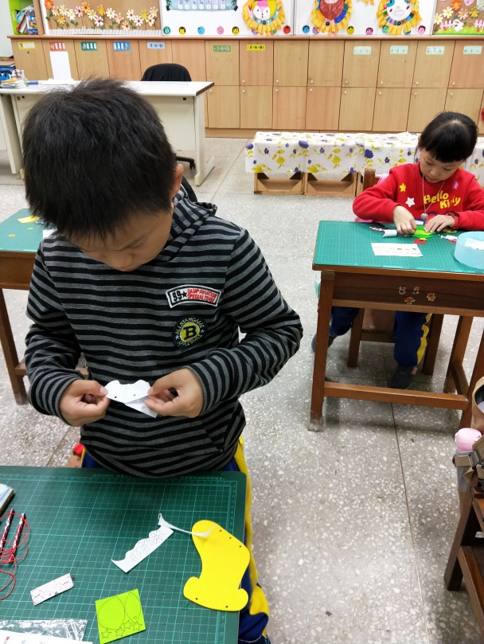
活動主題：英語日系列活動-節慶教學-聖誕歌曲演奏
日期：107年12月1日 | 地點：教室
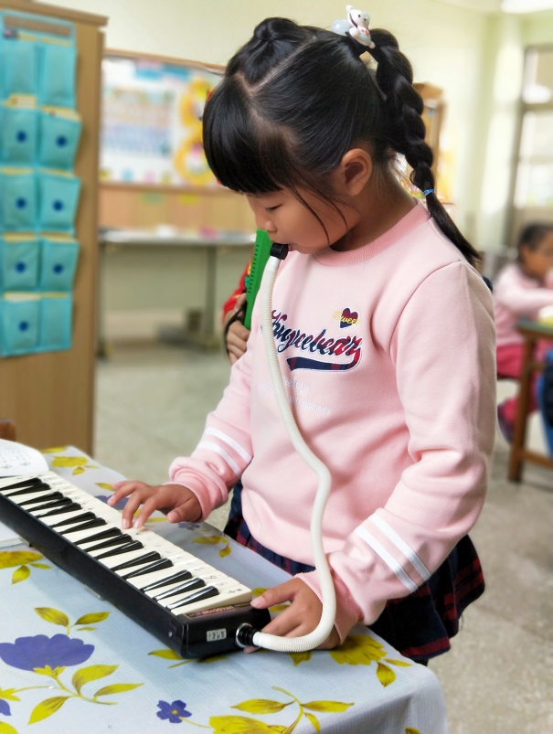
活動主題：英語日系列活動-節慶教學-聖誕歌曲演奏
日期：107年12月1日 | 地點：教室
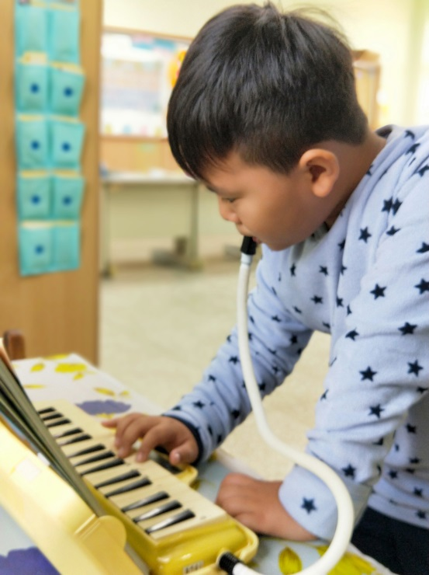

活動主題：英語日系列活動-英語桌遊口語活動
日期：107年5月26日 | 地點：英語教室
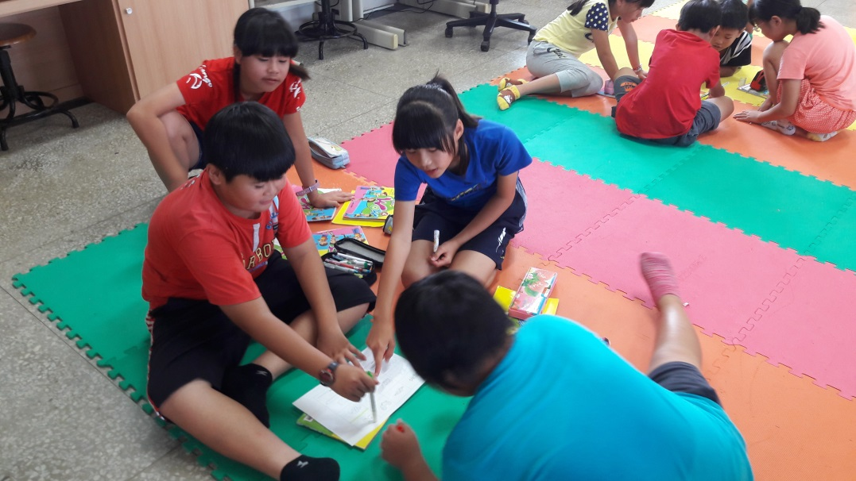
活動主題：英語日系列活動-英語桌遊口語活動
日期：107年5月26日 | 地點：英語教室
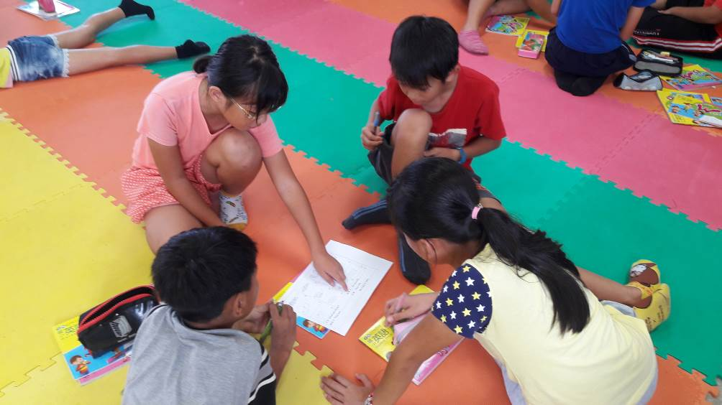

活動主題：英語日系列活動-英語課文口語活動
日期：108年3月1日 | 地點：英語教室
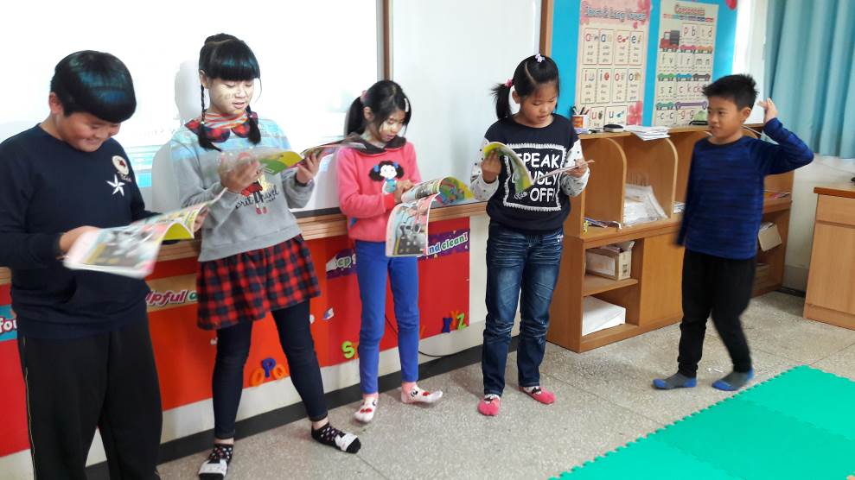
活動主題：英語日系列活動-英語課文口語活動
日期：108年3月1日 | 地點：英語教室
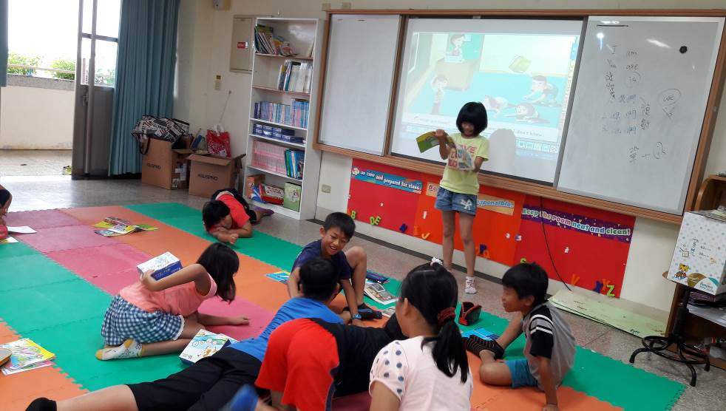

活動主題：英語日系列活動-英語課文口語活動
日期：107年1月16日 | 地點：教室
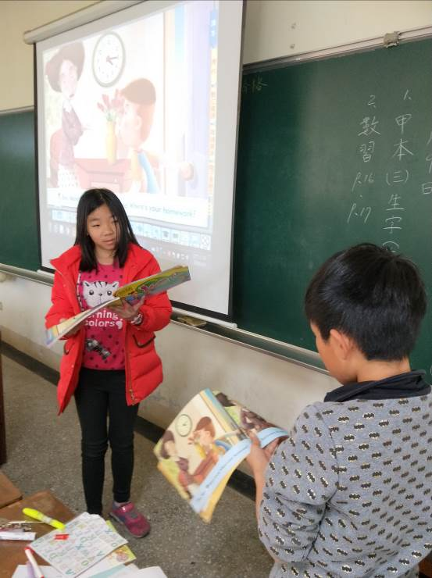
活動主題：英語日系列活動-英語課文口語活動
日期：107年1月16日 | 地點：教室
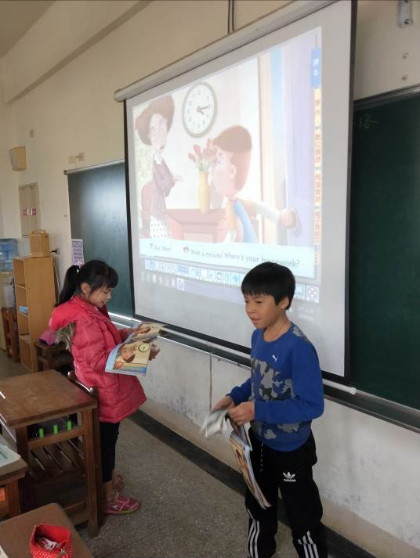

活動主題：英語日系列活動-讀者劇場比賽
日期：107年5月6日 | 地點：馬小
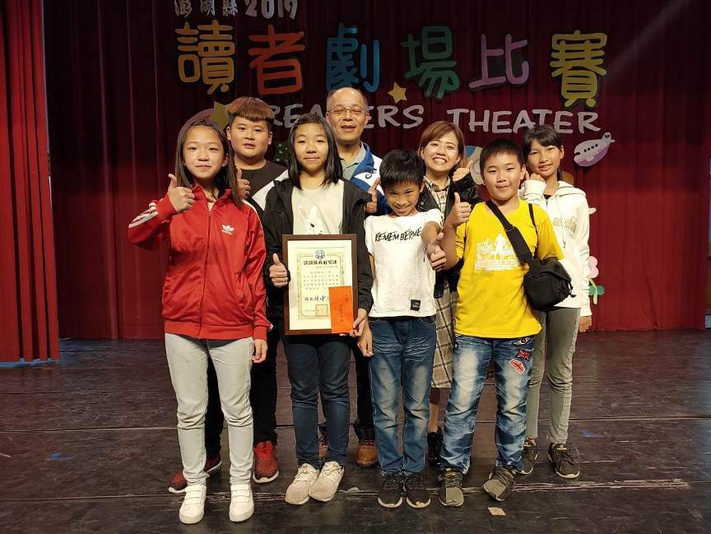

活動主題：英語日系列活動-機場讀者劇場練習
日期：107年5月6日 | 地點：馬小
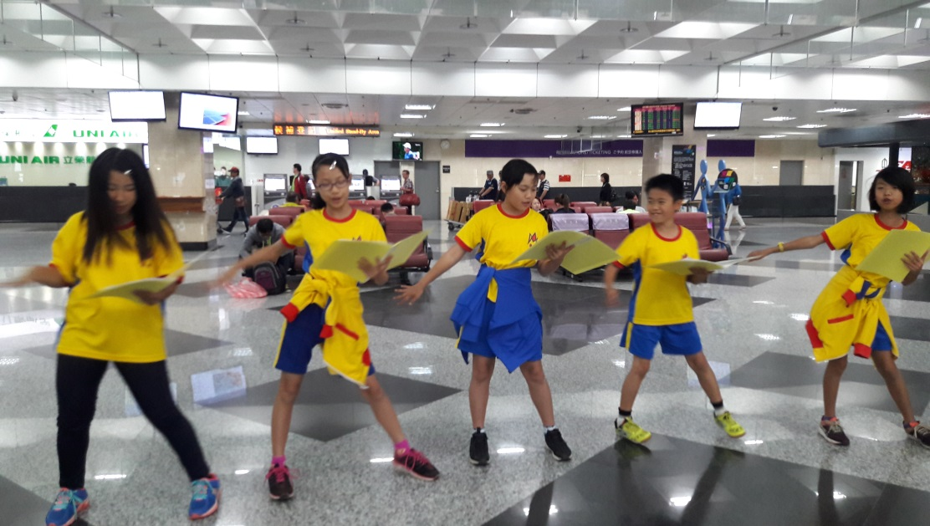

活動主題：英語日系列活動-單字王練習
日期：107年12月10日 | 地點：教室
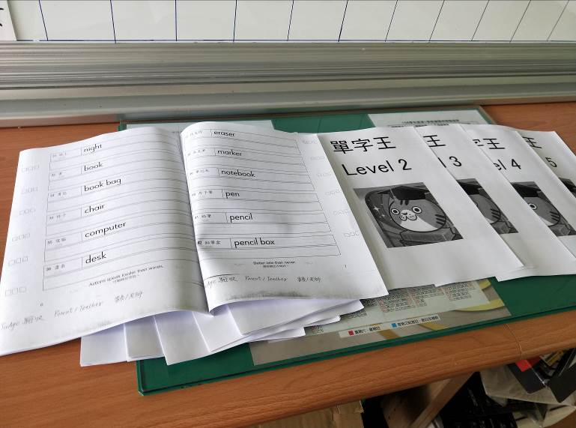
活動主題：英語日系列活動-單字王練習
日期：107年12月10日 | 地點：教室
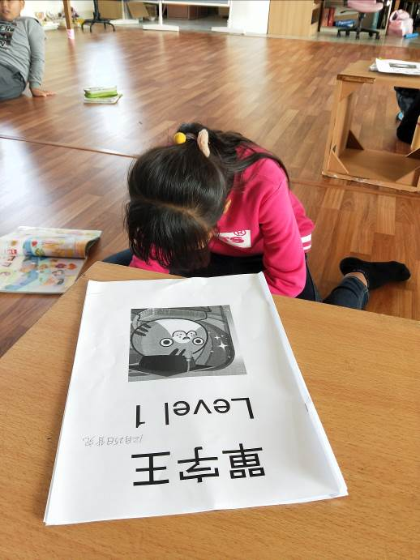

活動主題：英語日系列活動-讀這劇場驗收
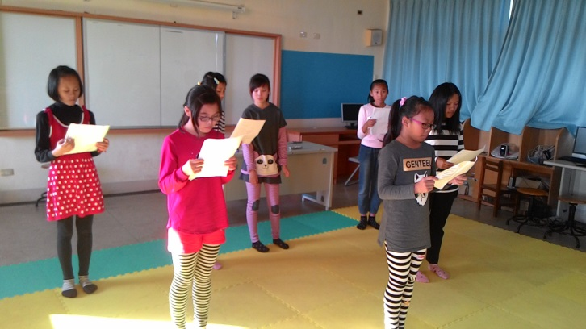
活動主題：英語日系列活動-各項英語活動表現累積在課本的點數裡
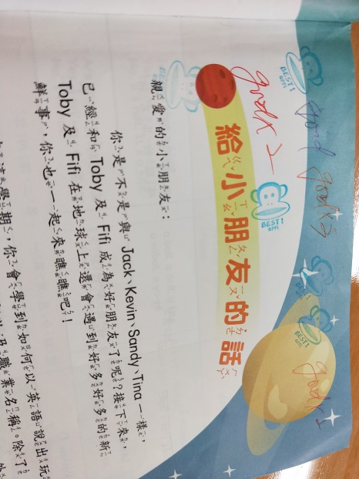

學期正式評量
(1)口說:每學期2次小組戲劇表演或小組英語歌唱表演
(2)聽:每學期4次聽力評量
(3)讀寫:每學期2次紙筆測驗

學期 | 上學期 |  |  | 下學期 |  |  | 補充說明
年級 | 讀寫 | 聽力 | 口說 | 讀寫 | 聽力 | 口說
一年級 |  |  |  |  |  |  | 英語成績不列入學期總成績，上課實作加印章點數
二年級 |  |  |  |  |  |  | 英語成績不列入學期總成績，上課實作加印章點數
三年級 | 2 | 3 | 2 | 2 | 3 | 2
四年級 | 2 | 3 | 2 | 2 | 3 | 2
五年級 | 2 | 3 | 2 | 2 | 3 | 2
六年級 | 2 | 3 | 2 | 2 | 3 | 2

